

**О внесении изменения в постановление акимата Кызылординской области от 20 августа 2015 года № 125 "Об утверждении регламента государственной услуги"**

***Утративший силу***

Постановление акимата Кызылординской области от 23 февраля 2018 года № 1054. Зарегистрировано Департаментом юстиции Кызылординской области 6 марта 2018 года № 6188. Утратило силу постановлением акимата Кызылординской области от 6 февраля 2020 года № 163

      Сноска. Утратило силу постановлением акимата Кызылординской области от 06.02.2020 № 163 (вводится в действие по истечении десяти календарных дней после дня первого официального опубликования).

      В соответствии с Законом Республики Казахстан от 23 января 2001 года "О местном государственном управлении и самоуправлении в Республике Казахстан" и Законом Республики Казахстан от 15 апреля 2013 года "О государственных услугах" акимат Кызылординской области ПОСТАНОВЛЯЕТ:

      1. Внести в постановление акимата Кызылординской области от 20 августа 2015 года № 125 "Об утверждении регламента государственной услуги" (зарегистрировано в Реестре государственной регистрации нормативных правовых актов за номером 5125, опубликовано 12 сентября 2015 года в газетах "Кызылординские вести" и "Сыр бойы") следующее изменение:

      пункт 1 указанного постановления на казахском языке изложить в новой редакции, текст на русском языке остается без изменений;

      регламент государственной услуги "Выдача и продление разрешения на привлечение иностранной рабочей силы работодателям для осуществления трудовой деятельности на территории соответствующей административно-территориальной единицы, либо в рамках внутрикорпоративного перевода", утвержденный указанным постановлением, изложить в новой редакции, согласно приложению к настоящему постановлению.

      2. Контроль за исполнением настоящего постановления возложить на заместителя акима Кызылординской области Искакова К.Д.

      3. Настоящее постановление вводится в действие со дня первого официального опубликования.

|  |  |
| --- | --- |
| *Аким Кызылординской области* | *К. Кушербаев* |

|  |  |
| --- | --- |
|  | Приложение к постановлению акимата Кызылординской области от 23 февраля 2018 года № 1054 |
|  | Утвержден постановлением акимата Кызылординской области от 20 августа 2015 года № 125 |

**Регламент государственной услуги "Выдача и продление разрешения на привлечение иностранной рабочей силы работодателям для осуществления трудовой деятельности на территории соответствующей административно-территориальной единицы, либо в рамках внутрикорпоративного перевода"**

**1. Общие положения**

      1. Наименование услугодателя: государственное учреждение "Управление координации занятости и социальных программ Кызылординской области" (далее – услугодатель).

      Прием заявлений и выдача результатов оказания государственной услуги осуществляются через:

      1) канцелярию услугодателя;

      2) веб-портал "электронного правительства" www.egov.kz, www.elicense.kz (далее – портал).

      2. Форма оказания государственной услуги: электронная (частично автоматизированная) и (или) бумажная.

      3. Результат оказания государственной услуги:

      разрешение, переоформленное разрешение и продленное разрешение работодателям на привлечение иностранной рабочей силы для осуществления трудовой деятельности на территории соответствующей административно-территориальной единицы по форме согласно приложению 1 (далее – разрешение на привлечение иностранной рабочей силы) к стандарту государственной услуги "Выдача и продление разрешения на привлечение иностранной рабочей силы работодателям для осуществления трудовой деятельности на территории соответствующей административно-территориальной единицы, либо в рамках внутрикорпоративного перевода", утвержденного приказом Министра здравоохранения и социального развития Республики Казахстан от 28 апреля 2015 года № 279 "Об утверждении стандартов государственных услуг в социально-трудовой сфере" (зарегистрирован в Реестре государственной регистрации нормативных правовых актов за № 11342) (далее – стандарт), либо мотивированный ответ об отказе в оказании государственной услуги по основаниям, предусмотренным пунктом 10 стандарта.

      4. Форма предоставления результата оказания государственной услуги - электронная и (или) бумажная.

**2. Описание порядка действий структурных подразделений (работников) услугодателя в процессе оказания государственной услуги**

      5. Основание для начала процедуры (действия) по оказанию государственной услуги: обращение услугополучателя к услугодателю с пакетом документов согласно пункту 9 стандарта либо направление заявления в форме электронного документа через портал.

      6. Содержание каждой процедуры (действия), входящей в состав процесса оказания государственной услуги, длительность выполнения:

      для получения разрешения на привлечение иностранной рабочей силы:

      1) услугополучатель предоставляет услугодателю документы согласно пункту 9 стандарта. Результат процедуры (действия): предоставленный пакет документов;

      2) сотрудник канцелярии услугодателя регистрирует документы, выдает услугополучателю отрывной талон заявления с указанием даты регистрации и даты получения государственной услуги, фамилии, имени отчества (при его наличии) лица, принявшего документы и соответствующую расписку по форме согласно приложению 7 к стандарту (далее – расписка) и предоставляет документы руководителю услугодателя (не более двадцати минут).

      В случае предоставления услугополучателем неполного пакета документов согласно перечню, предусмотренному пунктом 9 стандарта, и (или) документов с истекшим сроком действия, услугодатель отказывает в приеме заявления (не более двадцати минут). Результат процедуры (действия): регистрация и предоставление документов руководителю услугодателя либо отказ в приеме заявления;

      работник канцелярии услугодателя получает согласие услугополучателя на использование сведений, составляющих охраняемую законом тайну, содержащихся в информационных системах, при оказании государственных услуг, если иное не предусмотрено законами Республики Казахстан;

      3) руководитель услугодателя рассматривает документы и определяет ответственного исполнителя (не более тридцати минут). Результат процедуры (действия): направление документов исполнителю услугодателя;

      4) исполнитель услугодателя рассматривает документы и предоставляет документы на рассмотрение комиссии по выдаче разрешения работодателям на привлечение иностранной рабочей силы в Кызылординскую область (далее - комиссия) (в течение шести рабочих дней). Результат процедуры (действия): предоставление документов на рассмотрение комиссии;

      5) комиссия рассматривает документы и направляет рекомендацию о выдаче разрешения либо об отказе в выдаче разрешения (далее – рекомендация) исполнителю услугодателя (в течение одного рабочего дня). Результат процедуры (действия): направление рекомендации исполнителю услугодателя;

      6) исполнитель услугодателя согласно рекомендации комиссии подготавливает и предоставляет руководителю услугодателя уведомление о принятом решении (далее - уведомление) (в течение двух часов). Результат процедуры (действия): предоставление уведомления руководителю услугодателя;

      7) руководитель услугодателя подписывает и направляет уведомление исполнителю услугодателя (не более тридцати минут). Результат процедуры (действия): направление подписанного уведомления исполнителю услугодателя;

      8) исполнитель услугодателя регистрирует и направляет уведомление услугополучателю (в течение одного рабочего дня), после предоставления услугополучателем (в течение десяти рабочих дней) копий документов, подтверждающих внесение сбора за выдачу разрешения (далее – копии необходимых документов) подготавливает и направляет услугополучателю разрешение, в случае неявки услугополучателя по истечении двух рабочих дней за получением разрешения, исполнитель направляет сотруднику канцелярии услугодателя разрешение (не более тридцати минут). Результат процедуры (действия): направление услугополучателю уведомления, сотруднику канцелярии услугодателя - разрешения;

      9) сотрудник канцелярии услугодателя регистрирует и отправляет разрешение по адресу регистрации услугополучателя посредством почтовой связи с получением уведомления о получении почтового отправления (в течение одного рабочего дня). Результат процедуры (действия): отправка разрешения услугополучателю посредством почтовой связи.

      Для переоформления разрешения на привлечение иностранной рабочей силы:

      1) услугополучатель предоставляет услугодателю документы согласно пункту 9 стандарта. Результат процедуры (действия): предоставленный пакет документов;

      2) сотрудник канцелярии услугодателя регистрирует документы, выдает услугополучателю расписку и предоставляет документы руководителю услугодателя (не более двадцати минут).

      В случае предоставления услугополучателем неполного пакета документов согласно перечню, предусмотренному пунктом 9 стандарта, и (или) документов с истекшим сроком действия, услугодатель отказывает в приеме заявления. Результат процедуры (действия): регистрация и предоставление документов руководителю услугодателя либо отказ в приеме заявления;

      3) руководитель услугодателя рассматривает документы, принимает решение о переоформлении разрешения либо об отказе в переоформлении и направляет документы исполнителю услугодателя (в течение пяти рабочих дней). Результат процедуры (действия): принятие решения и направление документов исполнителю услугодателя;

      4) исполнитель услугодателя согласно решению руководителя услугодателя подготавливает и предоставляет руководителю услугодателя разрешение либо уведомление об отказе (далее – уведомление) (в течение двух часов). Результат процедуры (действия): предоставление руководителю услугодателя переоформленного разрешения либо уведомления;

      5) руководитель услугодателя подписывает и направляет разрешение либо уведомление сотруднику канцелярии услугодателя (не более тридцати минут). Результат процедуры (действия): направление переоформленного разрешения либо уведомления сотруднику канцелярии услугодателя;

      6) сотрудник канцелярии услугодателя регистрирует и выдает услугополучателю переоформленное разрешение либо уведомление (в течение одного рабочего дня). Результат процедуры (действия): выдача услугополучателю переоформленного разрешения либо уведомления.

      Для продления разрешения на привлечение иностранной рабочей силы:

      1) услугополучатель предоставляет услугодателю документы согласно пункту 9 стандарта. Результат процедуры (действия): предоставленный пакет документов;

      2) сотрудник канцелярии услугодателя регистрирует документы, выдает услугополучателю расписку и предоставляет документы руководителю услугодателя (не более двадцати минут).

      В случае предоставления услугополучателем неполного пакета документов согласно перечню, предусмотренному пунктом 9 стандарта, и (или) документов с истекшим сроком действия, услугодатель отказывает в приеме заявления. Результат процедуры (действия): регистрация и предоставление документов руководителю услугодателя либо отказ в приеме заявления;

      3) руководитель услугодателя рассматривает документы, принимает решение о продлении разрешения либо об отказе в продлении и направляет исполнителю услугодателя (в течение трех рабочих дней). Результат процедуры (действия): принятие решения и направление документов исполнителю услугодателя;

      4) исполнитель услугодателя согласно решению руководителя услугодателя о продлении разрешения либо об отказе в продлении разрешения подготавливает и предоставляет руководителю услугодателя разрешение и уведомление о принятом решении (далее - уведомление) (в течение двух часов). Результат процедуры (действия): предоставление разрешения и уведомления руководителю услугодателя;

      5) руководитель услугодателя подписывает и направляет исполнителю услугодателя уведомление и разрешение (не более тридцати минут). Результат процедуры (действия): направление разрешения и уведомления исполнителю услугодателя;

      6) исполнитель услугодателя регистрирует и направляет уведомление услугополучателю (в течение одного рабочего дня), после сдачи услугополучателем (в течение десяти рабочих дней) копий документов, направляет услугополучателю разрешение, в случае неявки услугополучателя по истечении двух рабочих дней за получением разрешения, исполнитель услугодателя направляет разрешение сотруднику канцелярии услугодателя (не более тридцати минут). Результат процедуры (действия): направление услугополучателю уведомления, сотруднику канцелярии услугодателя - разрешения;

      7) сотрудник канцелярии услугодателя регистрирует и отправляет разрешение по адресу регистрации услугополучателя посредством почтовой связи с получением уведомления о получении почтового отправления (в течение одного рабочего дня). Результат процедуры (действия): отправка разрешения услугополучателю посредством почтовой связи;

      Для получения разрешения на привлечение иностранной рабочей силы в рамках внутрикорпоративного перевода:

      1) услугополучатель предоставляет услугодателю документы согласно пункту 9 стандарта. Результат процедуры (действия): предоставленный пакет документов;

      2) сотрудник канцелярии услугодателя регистрирует документы, выдает услугополучателю расписку и предоставляет документы руководителю услугодателя (не более двадцати минут).

      В случае предоставления услугополучателем неполного пакета документов согласно перечню, предусмотренному пунктом 9 стандарта, и (или) документов с истекшим сроком действия, услугодатель отказывает в приеме заявления. Результат процедуры (действия): регистрация и предоставление документов руководителю услугодателя либо отказ в приеме заявления;

      3) руководитель услугодателя рассматривает документы, принимает решение о выдаче услугополучателю разрешения в рамках внутрикорпоративного перевода либо об отказе и направляет документы исполнителю услугодателя (в течение семи рабочих дней). Результат процедуры (действия): принятие решения и направление документов исполнителю услугодателя;

      4) исполнитель услугодателя рассматривает документы, согласно принятого решения подготавливает и предоставляет руководителю услугодателя разрешение либо уведомление (в течение двух часов). Результат процедуры (действия): предоставление руководителю услугодателя разрешения либо уведомления;

      5) руководитель услугодателя подписывает и направляет разрешение либо уведомление исполнителю услугодателя (не более тридцати минут). Результат процедуры (действия): направление разрешения либо уведомления исполнителю услугодателя;

      6) исполнитель услугодателя регистрирует и направляет разрешение либо уведомление сотруднику канцелярии услугодателя (не более тридцати минут). Результат процедуры (действия): направление разрешения либо уведомления сотруднику канцелярии услугодателя;

      7) сотрудник канцелярии услугодателя регистрирует и выдает услугополучателю разрешение либо уведомление (в течение одного рабочего дня). Результат процедуры (действия): выдача услугополучателю разрешения либо уведомления.

      Для переоформления и продления разрешения на привлечение иностранной рабочей силы в рамках внутрикорпоративного перевода:

      1) услугополучатель предоставляет услугодателю документы согласно пункту 9 стандарта. Результат процедуры (действия): предоставленный пакет документов;

      2) сотрудник канцелярии услугодателя регистрирует документы, выдает услугополучателю расписку и предоставляет документы руководителю услугодателя (не более двадцати минут).

      В случае предоставления услугополучателем неполного пакета документов согласно перечню, предусмотренному пунктом 9 стандарта, и (или) документов с истекшим сроком действия, услугодатель отказывает в приеме заявления. Результат процедуры (действия): регистрация и предоставление документов руководителю услугодателя либо отказ в приеме заявления;

      3) руководитель услугодателя рассматривает документы, принимает решение о переоформлении или продлении разрешения либо отказе услугополучателю в рамках внутрикорпоративного перевода и направляет документы исполнителю услугодателя (в течение пяти рабочих дней). Результат процедуры (действия): принятие решения и направление документов исполнителю услугодателя;

      4) исполнитель услугодателя рассматривает документы, согласно принятого решения подготавливает и предоставляет руководителю услугодателя переоформленное или продленое разрешение (далее - разрешение) либо уведомление об отказе (далее - уведомление) (в течение двух часов). Результат процедуры (действия): предоставление руководителю услугодателя разрешения либо уведомления;

      5) руководитель услугодателя подписывает и направляет разрешение либо уведомление исполнителю услугодателя (не более тридцати минут). Результат процедуры (действия): направление разрешения либо уведомления исполнителю услугодателя;

      6) исполнитель услугодателя регистрирует и направляет разрешение либо уведомление сотруднику канцелярии услугодателя (не более тридцати минут). Результат процедуры (действия): направление разрешения либо уведомления сотруднику канцелярии услугодателя;

      7) сотрудник канцелярии услугодателя регистрирует и выдает услугополучателю разрешение либо уведомление (в течение одного рабочего дня). Результат процедуры (действия): выдача услугополучателю разрешения либо уведомления.

**3. Описание порядка взаимодействия структурных подразделений (работников) услугодателя и комиссии в процессе оказания государственной услуги**

      7. Перечень структурных подразделений (работников) услугодателя и комиссии, которые участвуют в процессе оказания государственной услуги:

      1) сотрудник канцелярии услугодателя;

      2) руководитель услугодателя;

      3) исполнитель услугодателя;

      4) комиссия.

      8. Подробное описание процедур (действий), взаимодействия структурных подразделений (работников) услугодателя в процессе оказания государственной услуги отражено в справочнике бизнес-процессов оказания государственной услуги согласно приложению 1 к настоящему регламенту.

      Справочник бизнес-процессов оказания государственной услуги размещается на официальных интернет-ресурсах государственного учреждения "Управление координации занятости и социальных программ Кызылординской области", акимата Кызылординской области.

**4. Описание порядка использования информационных систем в процессе оказания государственной услуги**

      9. Описание порядка обращения и последовательности процедур (действий) услугодателя и услугополучателя при оказании услуги через портал:

      1) услугополучатель регистрируется на портале и направляет заявление в форме электронного документа (далее – электронный запрос), удостоверенное электронно-цифровой подписью (далее – ЭЦП) услугополучателя и документы согласно пункту 9 стандарта. Результат процедуры (действия): направление пакета документов;

      2) исполнитель услугодателя принимает электронный запрос и документы, в "личном кабинете" услугополучателя отображается статус о принятии электронного запроса для оказания государственной услуги (не более двадцати минут): Результат процедуры (действия): прием и регистрация документов;

      3) после принятия электронного запроса и документов, действия структурных подразделений (работников) услугодателя в процессе оказания государственной услуги осуществляются в соответствии с подпунктами 2-8, 2-6) пункта 6 настоящего регламента. Результат процедуры (действия): предоставление документов руководителю услугодателя;

      4) исполнитель услугодателя регистрирует и отправляет результат оказания государственной услуги в "личный кабинет" услугополучателя (не более двадцати минут). Результат процедуры (действия): направление результата оказания государственной услуги в "личный кабинет" услугополучателя.

      Диаграмма функционального взаимодействия информационных систем, задействованных в оказании государственной услуги, в графической форме приведена в приложении 2 к настоящему регламенту.

|  |  |
| --- | --- |
|  | Приложение 1 к регламенту государственной услуги "Выдача и продление разрешения на привлечение иностранной рабочей силы работодателям для осуществления трудовой деятельности на территории соответствующей административно-территориальной единицы, либо в рамках внутрикорпоративного перевода" |

**Справочник бизнес-процессов оказания государственной услуги**

      при получении разрешения на привлечение иностранной рабочей силы:

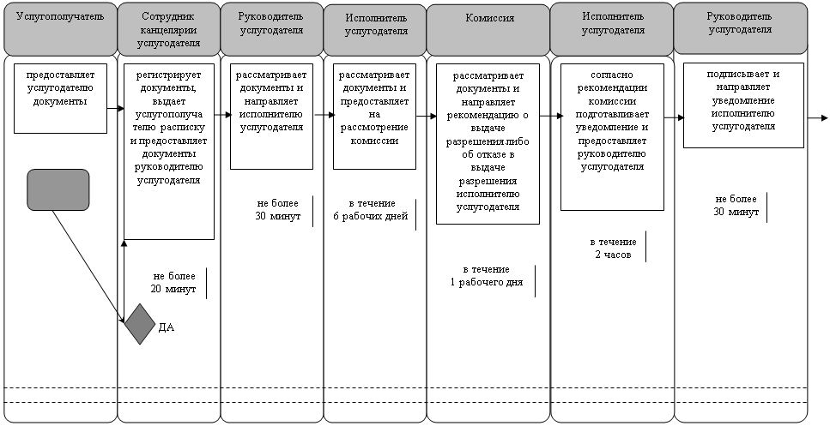

      продолжение таблицы

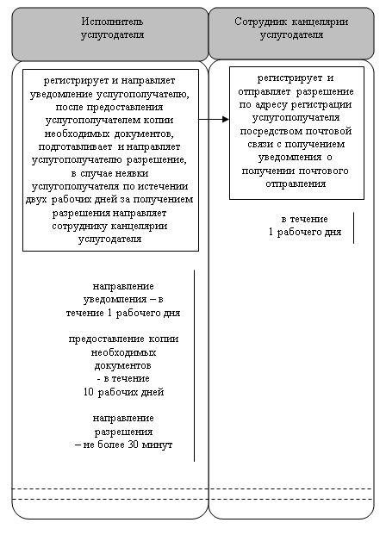

      при переоформлении разрешения на привлечение иностранной рабочей силы:

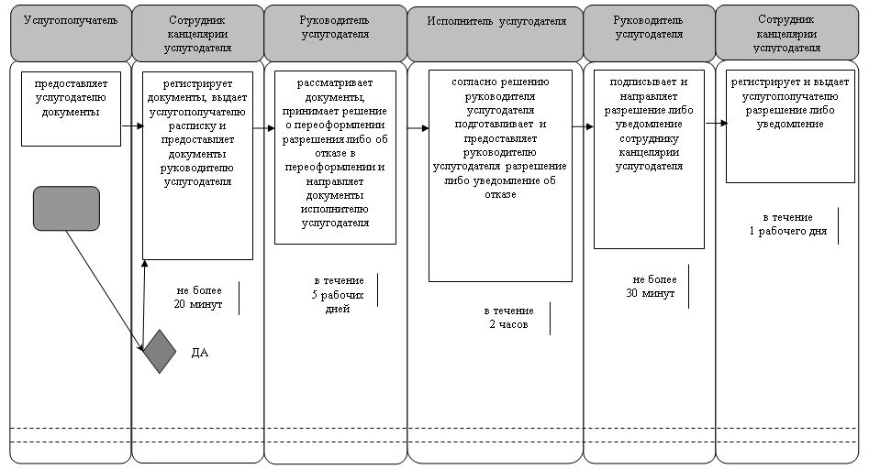

      при продлении разрешения на привлечение иностранной рабочей силы:

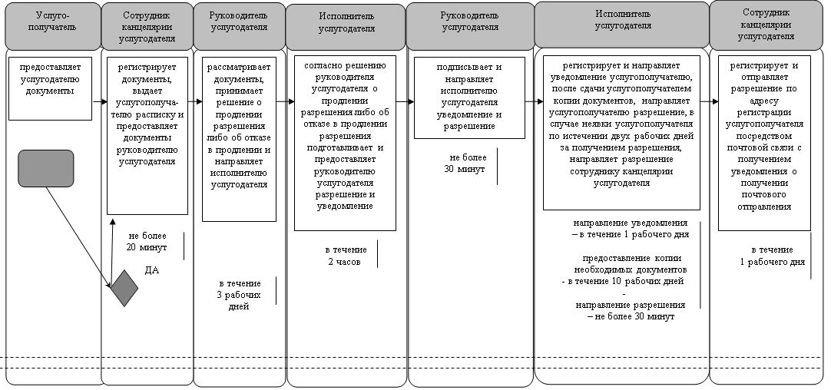

      Для получения разрешения на привлечение иностранной рабочей силы в рамках внутрикорпоративного перевода:

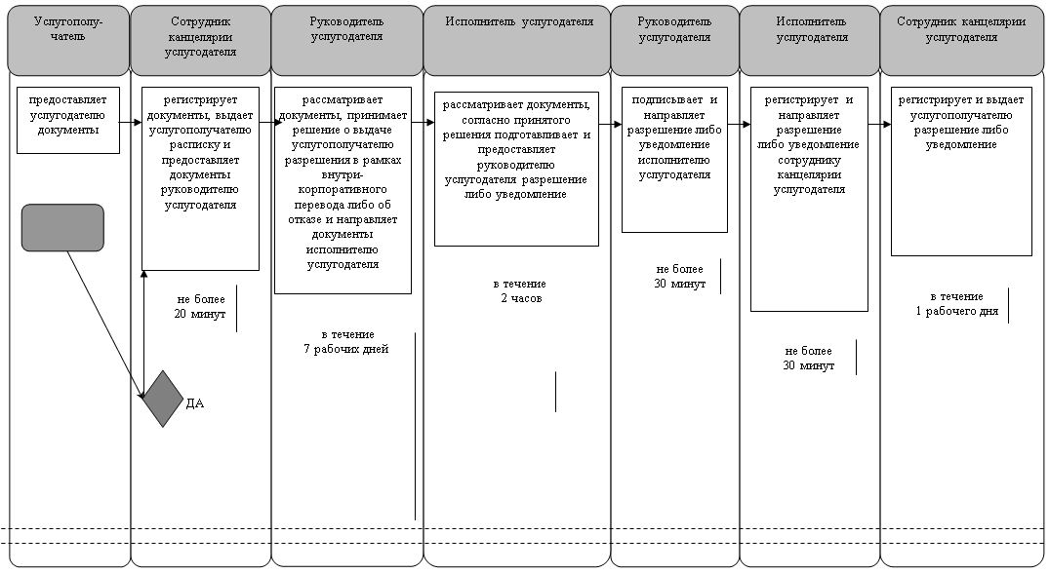

      при переоформлении и продлении разрешения на привлечение иностранной рабочей силы в рамках внутрикорпоративного перевода:

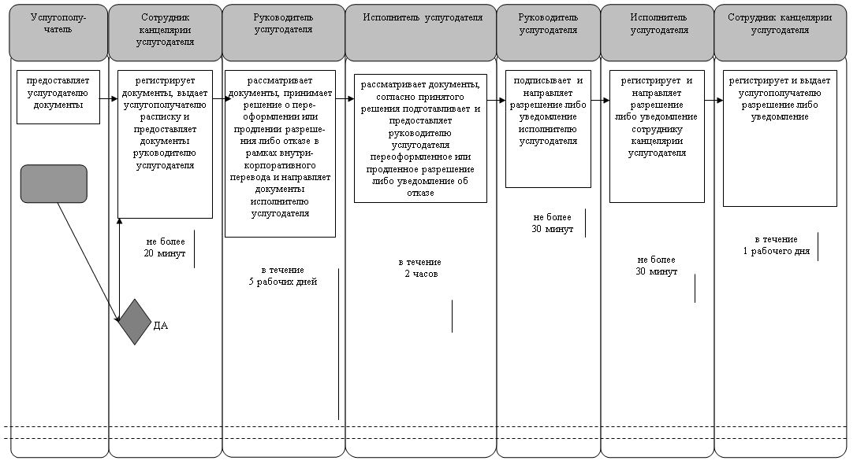

|  |  |
| --- | --- |
|  | Приложение 2 к регламенту государственной услуги "Выдача и продление разрешения на привлечение иностранной рабочей силы работодателям для осуществления трудовой деятельности на территории соответствующей административно-территориальной единицы, либо в рамках внутрикорпоративного перевода" |

**Диаграмма функционального взаимодействия информационных систем, задействованных в оказании государственной услуги, в графической форме**

      при получении разрешения на привлечение иностранной рабочей силы:

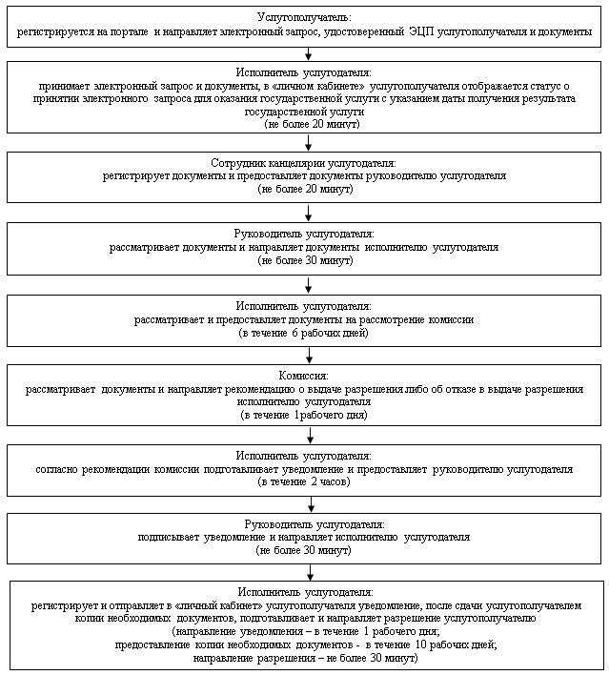

      при переоформлении разрешения на привлечение иностранной рабочей силы:

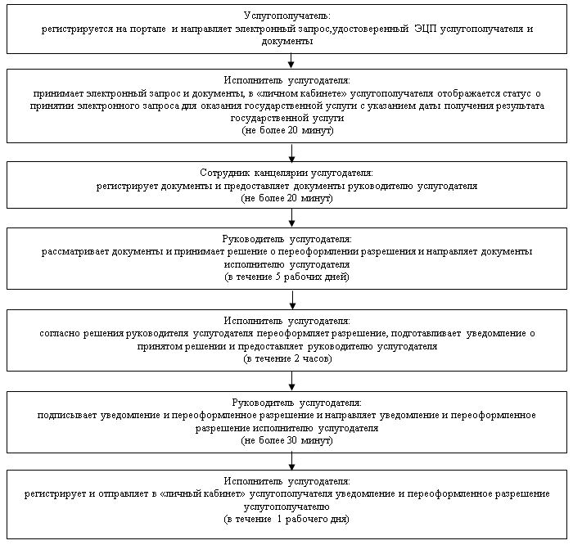

      при продлении разрешения на привлечение иностранной рабочей силы:

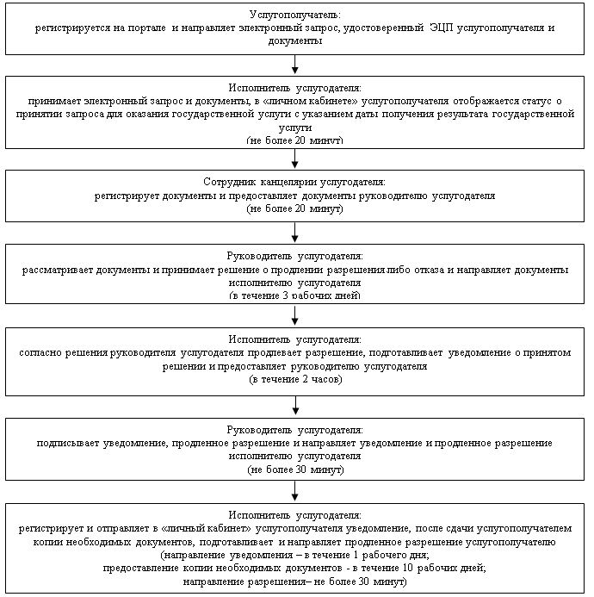

      при получении разрешения, переоформлении либо продлении разрешения на привлечение иностранной рабочей силы в рамках внутрикорпоративного перевода:

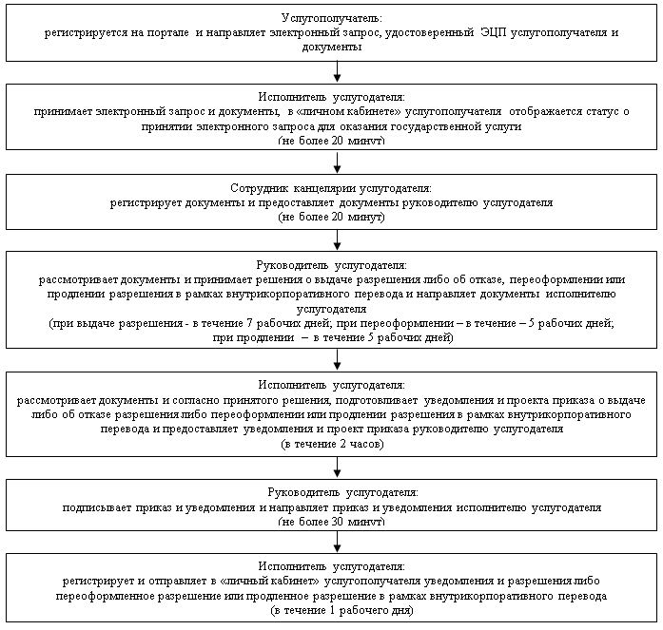

      Условные обозначения:

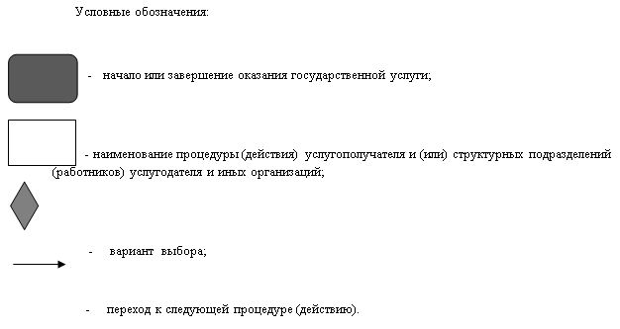

© 2012. РГП на ПХВ «Институт законодательства и правовой информации Республики Казахстан» Министерства юстиции Республики Казахстан